Conférence de plénipotentiaires (PP-14)
Busan, 20 octobre - 7 novembre 2014
SÉANCE PLÉNIÈRE | Document 10-F
 | 4 novembre 2013
 | Original: chinois
Note du Secrétaire général
candidature au poste de Secrétaire général
En complément des renseignements reproduits dans le Document 3, j'ai l'honneur de soumettre à la Conférence, en annexe, la candidature de:
M. Houlin ZHAO (République populaire de Chine)
au poste de Secrétaire général de l'Union internationale des télécommunications.
Dr Hamadoun I. TOURÉ
Secrétaire général

Annexe: 1

Ministère de l'industrie et des technologies de l'information
République populaire de Chine

Date: 4 novembre 2013  A: Dr Hamadoun I. TOURÉ  Secrétaire général  Union internationale des télécommunications  Télécopie: +41 22 730 6627 | Page: 1/1 Réf.: 2013/262  Contact:  M. CAI Guolei  Tél.: +86-10-68205831  Télécopie: +86-10-66011370

Objet: Elections à la Conférence de plénipotentiaires de 2014
Monsieur le Secrétaire général,
Conformément à la Lettre circulaire N° 165 de l'UIT, j'ai l'honneur de vous informer que, dans le cadre des élections qui auront lieu à la Conférence de plénipotentiaires de 2014, la République populaire de Chine a décidé de présenter la candidature de M. Houlin ZHAO au poste de Secrétaire général de l'UIT et de se porter candidate pour siéger au prochain Conseil de l'UIT.
Vous trouverez ci-jointe une copie de la lettre signée par S. E. M. WANG Yi, Ministre des affaires étrangères de la République populaire de Chine, et S. E. M. MIAO Wei, Ministre de l'industrie et des technologies de l'information de la République populaire de Chine, ainsi que le curriculum vitae de M. Houlin ZHAO.
Veuillez agréer, Monsieur le Secrétaire général, l'assurance de ma très haute considération.
CHEN Yin
Directeur général
Département de la coopération internationale
Ministère de l'industrie et des technologies de l'information
République populaire de Chine
Le 4 novembre 2013
A: Dr Hamadoun I. TOURÉ
Secrétaire général de l'Union internationale des télécommunications
Genève (Suisse)
Monsieur le Secrétaire général,
En réponse à votre lettre concernant la préparation de la Conférence de plénipotentiaires de l'UIT qui se tiendra en 2014 (Réf.: CL-165), nous avons l'honneur de vous informer officiellement que le Gouvernement de la République populaire de Chine a décidé de présenter la candidature de M. Houlin Zhao au poste de Secrétaire général de l'Union internationale des télécommunications pour la période 2015-2018 et que la Chine se porte à nouveau candidate pour siéger au Conseil de l'UIT.
M. Zhao travaille à l'UIT depuis plus de vingt ans. Elu Directeur du Bureau de la normalisation des télécommunications de l'Union en 1998, il occupe actuellement le poste de Vice-Secrétaire général de cette prestigieuse organisation. Son professionnalisme, son immense expérience, ses qualités de leader avisé et son efficacité incomparable sont salués par tous. En qualité de Vice-Secrétaire général de l'UIT, M. Zhao vous a apporté son concours efficace ces dernières années pour mener à bien les différentes missions de l'Union, faisant preuve d'un esprit de coopération et de collaboration sans faille. Grâce à sa parfaite compréhension de la mission de l'UIT et des défis que l'organisation doit relever, ainsi qu'à ses compétences et à ses qualités de leader, M. Zhao, s'il est élu Secrétaire général, amènera assurément l'UIT à jouer un rôle encore plus important dans le développement des technologies de l'information et de la communication (TIC) partout dans le monde.
En tant qu'Etat Membre de l'UIT, la Chine participe activement de longue date aux travaux de l'Union et attache une grande importance à la réalisation de ses objectifs. Nous saluons l'immense travail accompli et les succès obtenus par l'UIT ces dernières années dans le domaine des TIC sous votre direction avisée. En collaboration avec les autres Etats Membres de l'UIT, la Chine continuera de soutenir l'Union sans réserve afin que celle-ci contribue toujours plus au développement des TIC dans le monde.
Nous espérons sincèrement que la candidature de M. Zhao au poste de Secrétaire général de l'UIT et que la candidature de notre pays en vue d'obtenir à nouveau un siège au Conseil de l'UIT recueilleront votre adhésion.
Veuillez agréer, Monsieur le Secrétaire général, l'assurance de ma très haute considération.
WANG Yi MIAO WEI
Ministre des Affaires étrangères Ministre de l'industrie et des technologies
République populaire de Chine de l'information
République populaire de Chine
Pièce jointe: Curriculum vitae de M. Houlin Zhao
Candidat au poste de
Secrétaire général (2015-2018)

Houlin ZHAO
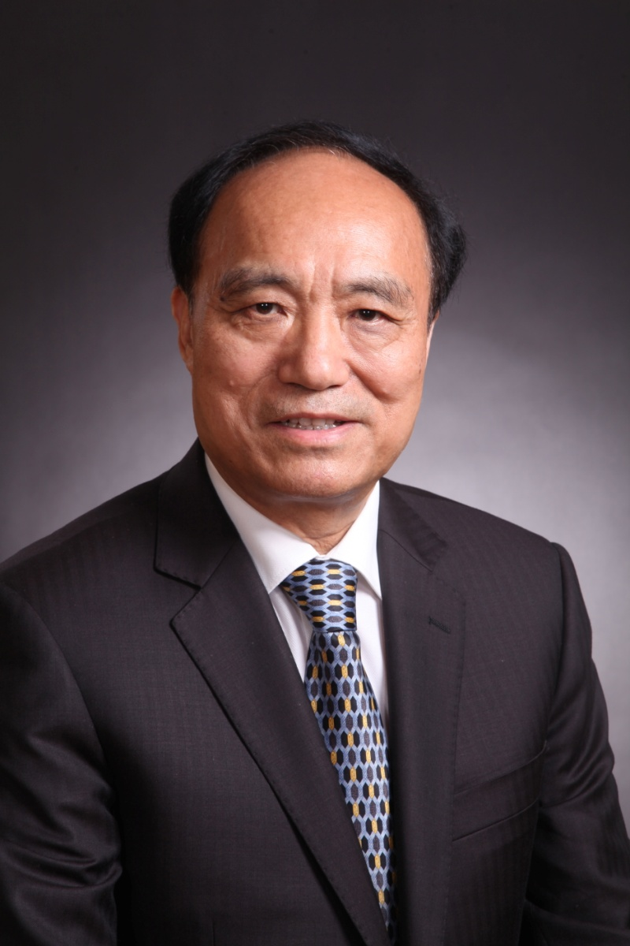

Informations générales
Date de naissance: 7 mars 1950 (Jiangsu, Chine)
Nationalité: Chinois
Etat civil: Marié, un enfant, deux petits-enfants
Langues: Parle couramment le chinois, l'anglais et le français
Fonction actuelle: Vice-Secrétaire général de l'UIT

Etudes
1975: Diplôme de l'Institut des postes et télécommunications de Nanjing, Chine.
1985: Maîtrise de sciences en télématique de l'Université d'Essex, Royaume-Uni.

Expérience professionnelle
2007-2010, 2011-2014: Vice-Secrétaire général (deux mandats)
• M. Zhao a apporté son concours au Secrétaire général, en coordination avec les fonctionnaires élus, pour la bonne gestion des activités et des stratégies de l'UIT, entretenant de bonnes relations avec les Membres et assurant la promotion de l'UIT partout dans le monde.
• Il a contribué à l'excellent travail d'équipe accompli par les fonctionnaires élus, ainsi qu'au fonctionnement transparent et efficace de l'Union.
• Il a aidé à renforcer les relations entre les Membres et l'UIT, à favoriser l'ouverture au sein de l'Union et à consolider les partenariats avec toutes les parties prenantes concernées.

A l'UIT, il a notamment occupé les fonctions suivantes:
• Chef par intérim de l'ancien "Département du personnel", devenu le Département de l'administration et des finances, en 2007; Chef par intérim de l'Unité des achats en 2007; responsable par intérim de ITU Telecom de mai 2008 à octobre 2009 et Chef par intérim du Département des conférences et des publications en 2007 et en 2013 pendant les procédures visant à pourvoir ce poste.
• Il a supervisé les activités de plusieurs départements du Secrétariat général: Département des conférences et des publications, Département des services informatiques, Département de la gestion des ressources humaines et Département de la gestion des ressources financières.
• Il a dirigé plusieurs projets et équipes intersectoriels: Groupe spécial sur le SMSI, Groupe de coordination pour les communications d'urgence et les changements climatiques, Fonds de roulement pour les TIC, Comité de la politique des publications (IPPC) et Comité des nominations et des promotions (APB) de l'UIT pour les fonctionnaires de la catégorie professionnelle.

1999-2002, 2003-2006: Directeur du Bureau de la normalisation des télécommunications (deux mandats)
• M. Zhao a organisé avec succès l'AMNT-2000 à Montréal (Canada) et l'AMNT-2004 à Florianópolis (Brésil).
• Il a amélioré rapidement le cadre de travail de l'UIT-T, avec par exemple, la création de la catégorie de Membres Associés, l'accès public en ligne gratuit aux Recommandations UIT-T, la mise en place de la variante de la procédure d'approbation (procédure AAP), la création du Groupe spécialisé sur les réseaux NGN en 2004 et du Groupe spécialisé sur la télévision IP en 2006.
• Il a travaillé en étroite collaboration avec les membres du secteur privé; il a par exemple organisé les consultations informelles ("réunions de Martigny") en 2000 et 2001, la réunion des directeurs techniques (CTO) à deux reprises entre 2003 et 2006 et les Sommets informels des forums en 2001 et 2003.
• Il a travaillé en coopération étroite avec l'ISO/CEI, par exemple concernant le Mémorandum d'accord sur le commerce électronique signé en 2000 et la Politique commune de l'UIT-T, l'UIT-R, l'ISO et la CEI en matière de brevets adoptée en 2006.
• Il a collaboré avec l'ICANN, l'IETF et les registres Internet régionaux (RIR); il a par exemple signé le Mémorandum d'accord avec l'ICANN, W3C et l'ETSI relatif à l'organisation chargée des protocoles (PSO) en juillet 1999, organisé la première réunion commune des équipes de direction rassemblant les Présidents des Commissions d'études de l'UIT-T et les Directeurs de secteur de l'IETF en novembre 1999 et travaillé en coopération avec le RIPE NCC concernant la gestion du système ENUM en 2002.
• Il a encouragé les pays en développement à participer aux travaux de normalisation; il a ainsi organisé une séance plénière de la Commission d'études 12 de l'UIT-T au Sénégal en 2001 et tenu de nombreux ateliers dans les régions.

1986-1998: Fonctionnaire de l'UIT
• M. Zhao a été ingénieur/conseiller du CCITT/TSB, responsable de la Commission d'études 7 (Réseaux de données et communication entre systèmes ouverts) et de la Commission d'études 8 (Terminaux des services télématiques) de l'UIT-T.
• En tant que coordonnateur entre l'UIT-T, l'ISO, la CEI et le JTC 1 de l'ISO/CEI, il a élaboré des textes communs à l'UIT-T et à l'ISO/CEI; il a favorisé une coopération efficace entre l'UIT-T, l'ISO/CEI et le JTC 1 de l'ISO/CEI dans de nombreux domaines.
• Il a été membre du Comité des nominations et des promotions de l'UIT pour les fonctionnaires de la catégorie des services généraux.

1975-1986: Ingénieur du Ministère des postes et télécommunications, Chine
• Ingénieur chargé de projets nationaux et de l'élaboration de normes nationales sur les services et réseaux de télécommunication.
• Délégué de la Chine à plusieurs réunions de Commissions d'études du CCITT.
• Auteur de plusieurs articles techniques publiés en Chine.
• Lauréat du prix des réalisations scientifiques et techniques du Ministère des postes et télécommunications (Chine), en 1985.

Objectifs
Au cours des vingt dernières années, les services modernes de télécommunication ont connu une expansion fulgurante partout dans le monde, puisqu'on compte, fin 2013, pas moins de 6,8 milliards d'abonnements à la téléphonie mobile et de 2,7 milliards de connexions Internet. Pourtant, il reste de nombreux obstacles et difficultés à surmonter pour que tous les êtres humains soient connectés et profitent de la même manière des avantages qu'offrent ces services. Forte des bons résultats et des succès qu'elle a obtenus, l'UIT devrait continuer de travailler en étroite coopération avec ses Etats Membres, qui constituent le fondement même de l'Union, et de renforcer son partenariat avec le secteur privé, qui joue un rôle prépondérant dans l'économie mondiale des TIC. L'UIT devrait s'attacher à conserver sa place d'organisation de tout premier plan chargée du développement et de l'harmonisation des services de télécommunication/TIC dans la société mondiale de l'information.
Les qualités de leader et de novateur, l'énergie et le dévouement dont M. Zhao a fait preuve pendant ses mandats de Directeur du Bureau de la normalisation des télécommunications puis de Vice-Secrétaire général ont été très appréciés par les Membres de l'UIT. Les résultats exceptionnels qu'il a constamment obtenus et son style de gestion fondé sur la transparente, l'efficacité, l'équité et le pragmatisme ont été largement reconnus et salués. Sa profonde compréhension des attentes des Membres, sa vision stratégique, son grand esprit d'équipe, son excellente capacité à communiquer, sa volonté d'assumer des responsabilités et son souci permanent de créer un climat de confiance lui permettront assurément d'exercer au mieux son mandat en tant que Secrétaire général. M. Zhao est fermement déterminé à faire en sorte que l'UIT s'acquitte de sa mission fondamentale encore plus efficacement et avec succès et à prendre des mesures innovantes et concrètes pour renforcer la capacité d'adaptation de l'Union face à l'évolution rapide de l'environnement des télécommunications/TIC du XXIe siècle. Il incarne le dirigeant par excellence qui nous fera entrer dans le monde de demain.

______________

